План мероприятий ГУО «Марьиногорская детская школа искусств» с 29.10.23 по 07.11.2023 года
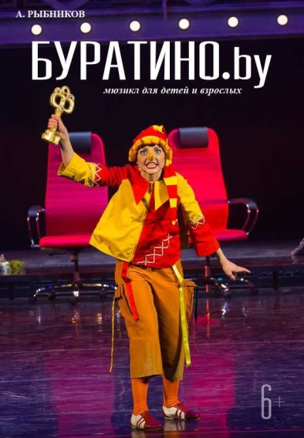
Белорусский государственный музыкальный театр, Минск
Мюзикл для детей и взрослых в 2-х действиях 6+
«Буратино.by», автор Алексей Рыбников

Дата посещения учащимися хорового отделения 29 октября 2023

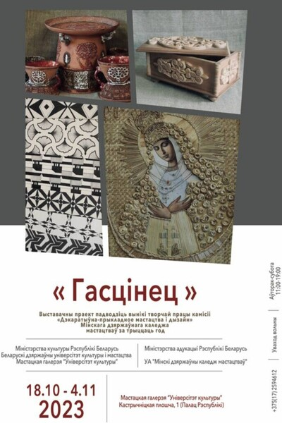
С 01.11. по 04.11.2023 г. посещение выставочного проекта «Гасцінец» учащимися изобразительного отделения.
Город Минск

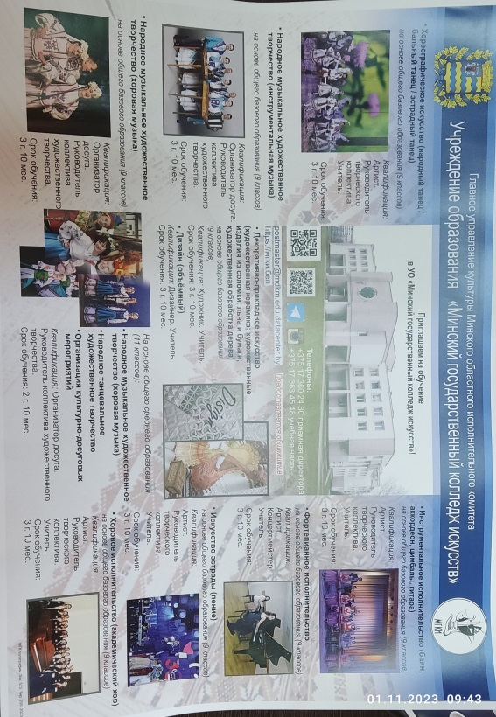
Посещение учащимися профориентационной группы Дней открытых дверей учреждений образований в сфере культуры

День открытых дверей УО «Минкий государственный колледж искусств», город Минск, 11.11.2023

День открытых дверей УО «Молодечненский музыкальный колледж искусств М.К. Огинского», город Молодечно, 04.11.2023

